

|  |
| --- |
| Engenharia de Software 2018/2019  CTeSP de Tecnologias Informáticas |
| Análise e Especificação de Requisitos |

Turma: BrightStart

Grupo nº 1

|  |  |
| --- | --- |
| **Nº** | **Nome:** |
| 180288023 | André Castro |
| 180288028 | André Batista |
| 180288041 | João Daniel |
| 180288036 | Luís Fernandes |
| 180288033 | Tiago Henriques |

**Versões do Trabalho**

|  |  |  |  |
| --- | --- | --- | --- |
| **Versão** | **Data** | **Autor** | **Descrição** |
| 1.0 | 09-07-2019 15:39 | André Castro | Adicionar pontos em falta |
| 1.1 | 09-07-2019 16:20 | André Batista | Alteração da matriz de rastreabilidade |
|  |  |  |  |

Indice

1.Introdução 5

1.1 Missão 5

1.2 Ponto de situação 5

2. Documentação do projeto 6

2.1 Histórico e Motivação 6

2.1.1 Origem histórica do projeto: 6

2.1.2 Qual o problema a ser resolvido? 6

2.1.3 Quais as abordagens para a resolução do problema? 6

3. Plano de Projeto 7

3.1 Sumário da metodologia 7

3.2 Equipa de desenvolvimento 8

3.3 Ferramentas 8

3.4 Controlo de versões 8

3.5 Estrutura do projeto – Planeamento de Alto Nível 9

4. Recursos Necessários 9

4.1 Recursos Humanos necessários 9

4.2 Equipamento & Material necessário 9

5. Especificação dos requisitos do software 10

5.1 Módulos 10

5.2 Requisitos 10

5.2.1 Requisitos – (por módulo) 10

5.3 Atores 13

5.3.1 Descrição dos Atores 13

5.4 Diagramas de Use Cases por modulo 14

5.5 Módulos 14

5.5.1 Matriz Utilizador 14

5.5.2 Diagramas de Use Case por Módulos 16

5.5.2.1 Diagrama Use Case Módulo: Requisições 16

5.5.2.2 Diagrama Use Case Módulo: Relatórios 17

5.5.2.3 Diagrama Use Case Módulo: Autenticação 18

5.5.2.4 Diagrama Use Case Módulo: Eventos 18

5.6 Matriz de rastreabilidade 25

6. Requisitos de Qualidade 25

6.1 Requisitos 26

6.1.1 Descrição de Requisitos de Qualidade 26

7. Requisitos Ambientais 27

7.1 Requisitos 27

7.1.1 Descrição de Requisitos Ambientais 27

8. Diagrama de classes de análise 28

8.1 Descrição das classes de análise 29

9. Glossário 30

# 1.Introdução

~~ESCREVER INTORDUÇÃO~~

## 1.1 Missão

O objetivo com este projeto é proporcionar à escola/agrupamento uma ferramenta de gestão para ajudar o trabalho do segurança e ao mesmo tempo melhorar a forma como é feita a requisição/levantamento de chaves.

## 1.2 Ponto de situação

~~Analise e especificação de requisitos.~~

# 2. Documentação do projeto

|  |  |
| --- | --- |
| Fase | Documento |
| **1º Pré-Projecto** | Descrição do âmbito e caso de negócio. |
| **2º Especificação de Requisitos** | Especificação dos requisitos do sistema a desenvolver. |
| **3º Especificações do Sistema** | Especificação do sistema a modelar. |
| **4º Especificação de Testes** | Informação sobre os testes efetuados e instalações. |
| **5º Manual de Instalação e de Utilizador** | Contêm informações do funcionamento da aplicação desenvolvida. |
| **6º Resultado dos testes** | Apresentação dos resultados dos testes efetuados. |
| **7º Workshop-Final** | Apresentação oral do projeto. |

## 2.1 Histórico e Motivação

### 2.1.1 Origem histórica do projeto:

O projeto vem a responder às necessidades do segurança da escola de tecnologias do Instituto Politécnico de Setúbal a pedido do professor Nuno Pina.

### 2.1.2 Qual o problema a ser resolvido?

Necessidade de automatizar os processos internos de segurança e gestão da EST, dado que era utilizado o método de papel e caneta para fazer os registos das ocorrências e gestão de salas/chaves.

### 2.1.3 Quais as abordagens para a resolução do problema?

Automatizar os processos que são executados manualmente para passarem a ser feitos a partir do sistema.

# 3. Plano de Projeto

## 3.1 Sumário da metodologia

A metodologia que vai ser utilizada neste projeto vai ser a metodologia Scrum.

O Scrum é uma metodologia ágil, ou seja, interativa, para a gestão e planeamento de projetos de software.

No Scrum, os projetos são divididos em ciclos, normalmente com duração de um mês ou menos. Estes ciclos são designados de Sprints.

Um Sprint representa um período de tempo no qual um conjunto de atividades devem ser concluídas.

Nesta metodologia as funcionalidades a serem implementadas num projeto estão definidas numa lista, mais conhecida como Product Backlog.

No inicio de cada Sprint é feito um Sprint Planning Meeting, ou seja, uma reunião de planeamento onde o Product Owner define as prioridades de cada tarefa presente no Product Backlog e a equipa seleciona as tarefas que serão capazes de desenvolver durante o Sprint que se inicia.

As tarefas atribuídas a um Sprint são transferidas do Product Backlog para o Sprint Backlog.

Todos os dias de cada Sprint é feita uma reunião, normalmente da parte da manhã, com o objetivo de cada membro da equipa partilhar e tomar conhecimento sobre o que foi feito no dia anterior bem como os obstáculos encontrados ou dificuldades que estejam a ter, e definir prioridades sobre o trabalho a realizar no mesmo dia.

No final de cada Sprint a equipa reúne-se e apresenta as funcionalidades implementadas numa Sprint Review Meeting.

Após a Sprint Review Meeting é feita a Sprint Retrospective onde se identifica o que funcionou como esperado, o que pode ser melhorado e as ações que serão tomadas para melhorar.

Concluída a Sprint Retrospective a equipa começa o planeamento do próximo Sprint e assim sucessivamente.

## 3.2 Equipa de desenvolvimento

Responsável por cada fase do projeto:

|  |  |  |  |  |  |
| --- | --- | --- | --- | --- | --- |
|  | **André Castro** | **André Batista** | **Tiago Henriques** | **Luís Fernandes** | **João Daniel** |
| **Análise Requisitos** |  |  |  |  |  |
| **Desenho** |  |  |  |  |  |
| **Desenvolvimento** |  |  |  |  |  |
| **Testes** |  |  |  |  |  |
| **Deployment** |  |  |  |  |  |

|  |  |
| --- | --- |
| **Cliente -Instrutor** | Nuno Pina |

## 3.3 Ferramentas

O software de apoio utilizado para o desenvolvimento do projeto foi.

* Atlas
* Visual Studio Code
* Visual Paradigm
* Bizagi
* Google Chrome
* Mozilla Firefox
* Balsamiq Mockups 3
* GitHub
* TortoiseGit
* Word
* Excel
* EsDoc
* Selenium

## 3.4 Controlo de versões

O Controlo de versões foi realizado com a ferramenta GitHub.

Figure 1 - GitHub

## 3.5 Estrutura do projeto – Planeamento de Alto Nível

|  |  |  |  |  |
| --- | --- | --- | --- | --- |
| Tarefa | Descrição | Duração (Horas) | Inicio | Fim |
|  |  |  |  |  |

# 4. Recursos Necessários

## 4.1 Recursos Humanos necessários

|  |  |  |
| --- | --- | --- |
| Necessidades | Recursos | Quantidade (Horas) |
| **Pré Projeto** |  |  |
| **Análise de Requisitos** |  |  |
| **Elaboração da apresentação para o 1º Workshop** |  |  |

## 4.2 Equipamento & Material necessário

Exclui software de desenvolvimento (no ponto 3.3)

# 5. Especificação dos requisitos do software

## 5.1 Módulos

|  |  |  |
| --- | --- | --- |
| Módulo | Descrição | Prioridade |
| Requisições | Modulo responsável pela gestão de Materiais e objetos e pela gestão das salas | Must |
| Relatórios | Modulo responsável pela gestão e criação de relatórios e pela gestão de todo o feedback e ocurrências | Must |
| Autenticação | Modulo responsável pela autenticação no sistema | Must |
| Eventos | Modulo responsável pela gestão de eventos | Should |

## 5.2 Requisitos

## 5.2.1 Requisitos – (por módulo)

Colocar todos os requisitos e todos os módulos

|  |  |  |  |
| --- | --- | --- | --- |
| ID | Módulo | Descrição | Prioridade |
| RF1 | Requisições | O sistema deverá permitir consultar as salas | Must |
| RF2 | Requisições | O sistema deverá permitir consultar as salas por diponibilidade | Should |
| RF3 | Requisições | O sistema deverá permitir consultar as chaves | Must |
| RF4 | Requisições | O sistema deverá permitir consultar as chaves por disponibilidade | Should |
| RF5 | Eventos | O sistema deverá permitir a gestão de eventos | Could |
| RF6 | Relatórios | O sistema deverá permitir a gestão de ocorrências | Must |
| RF7 | Relatórios | O sistema deverá permitir a gestão de relatórios de ocorrências | Should |
| RF8 | Relatórios | O sistema deverá permitir a gestão de relatórios de manutenção da escola | Could |
| RF9 | Requisições | O sistema deverá permitir a gestão de materiais | Must |
| RF10 | Requisições | O sistema deverá permitir consultar materiais por disponibilidade | Should |
| RF11 | Requisições | O sistema deverá permitir enviar reminders, a quem requisitou ou agendou materiais que ainda não tenham sido devolvidos,  com os prazos de devolução dos materiais requisitados | Could |
| RF12 | Requisições | O sistema deverá permitir requisitar materiais | Should |
| RF13 | Requisições | O sistema deverá permitir consultar os reminder enviados a quem requisitou ou agendou materiais que ainda não tenham sido devolvidos | Could |
| RF14 | Relatórios | O sistema deverá permitir registar entradas e saidas da escola aos sabados | Could |
| RF15 | Relatórios | O sistema deverá permitir registar entradas e saidas dos visitantes | Could |
| RF16 | Requisições | O sistema deverá permitir requisitar salas | Must |
| RF18 | Requisições | O sistema deverá permitir cancelar o agendamento de uma sala | Could |
| RF19 | Autenticação | O sistema deverá permitir fazer a autenticação de todos os utilizadores do sistema excepto os visitantes | Must |
| RF20 | Autenticação | O sistema deverá permitir recuperar a password | Must |
| RF21 | Relatórios | O sistema deverá permitir a gestão de feedback | Should |
| RF22 | Relatórios | O sistema deverá permitir a gestão dos contactos da escola | Should |
| RF23 | Relatórios | O sistema deverá permitira gestão de contactos dos docentes | Should |
| RF24 | Autenticação | O sistema deverá incluir um script de atualização de dados baseado no sistema já existente | Must |
| RNF1 | Comodidades | O Sistema deverá ser User-friendly | Must |
| RNF2 | Comodidades | O Sistema deverá carregar em menos de 5 segundos, indo até 10 segundos | Must |
| RNF3 | Inovador | O Sistema deverá poder ser utilizado fora da escola | Must |

## 5.3 Atores

### 5.3.1 Descrição dos Atores

|  |  |  |  |
| --- | --- | --- | --- |
| Nome | Descrição | Validação do acesso | Caso de utilização |
| Administração | Direção do IPS e Segurança. | Login anytime. | **Todos** |
| Docentes | Docentes do IPS. | Login anytime com cartão de professor ou conta associado. | UC1, UC2, UC3, UC4, UC5, UC6, UC12, UC13, UC14, UC16, UC17, UC18, UC19, UC20, UC21, UC22, UC23, UC24 |
| Alunos | Alunos do IPS. | Login anytime com cartão de aluno. | UC1, UC2, UC3, UC4, UC5, UC6, UC13, UC14, UC16, UC17, UC18, UC19, UC20, UC21, UC22, UC23, UC24 |
| Visitantes | Qualquer pessoa que não tenha qualquer tipo de associação direta com o IPS. | Não efetua login. | UC3, UC5, UC6, UC16, UC17, UC18, UC23, UC24 |

## 5.4 Diagramas de Use Cases por modulo

|  |  |  |  |
| --- | --- | --- | --- |
| ID | Nome do diagrama | Descrição | |
| DUC1 | Gestão de Requisições | | Modulo responsável pela gestão de Materiais e objetos e pela gestão das salas |
| DUC2 | Gestão de Relatórios | | Modulo responsável pela gestão e criação de relatórios e pela gestão de todo o feedback e ocurrências |
| DUC3 | Gestão de Autenticação | | Modulo responsável pela autenticação no sistema |
| DUC4 | Gestão de Eventos | | Modulo responsável pela gestão de eventos |

## 5.5 Módulos

### 5.5.1 Matriz Utilizador

|  |  |  |  |  |  |  |
| --- | --- | --- | --- | --- | --- | --- |
| **Códigos** | **Descrição** | **Módulo** | **Administração** | **Docentes** | **Alunos** | **Visitantes** |
| **UC1** | Listar todas as salas | Requisições | **R** | **R** | **R** |  |
| **UC2** | Permitir pesquisar as salas por disponibilidade | Requisições | **R** | **R** | **R** |  |
| **UC3** | Listar todas as chaves | Requisições | **R** | **R** | **R** | **R** |
| **UC4** | Permitir pesquisar as chaves por disponibilidade | Requisições | **R** | **R** | **R** |  |
| **UC5** | Listar eventos a decorrer | Eventos | **R** | **R** | **R** | **R** |
| **UC6** | Registar ocorrências | Relatórios | **C** | **C** | **C** | **C** |
| **UC7** | Listar ocorrências | Relatórios | **R** |  |  |  |
| **UC8** | Apagar ocorrências | Relatórios | **R** |  |  |  |
| **UC9** | Editar ocorrências | Relatórios | **U** |  |  |  |
| **UC10** | Gerar relatório de ocorrências | Relatórios | **C** |  |  |  |
| **UC11** | Gerar relatório sobre a manutenção da escola | Relatórios | **C** |  |  |  |
| **UC12** | Consultar os relatórios | Relatórios | **R** | **R** |  |  |
| **UC13** | Listar material | Requisições | **R** | **R** | **R** |  |
| **UC14** | Permitir pesquisar os materiais por disponibilidade | Requisições | **R** | **R** | **R** |  |
| **UC15** | Enviar reminders com os prazos de devolução dos materiais requisitados | Requisições | **C** |  |  |  |
| **UC16** | Consultar reminders enviados | Relatórios | **R** | **R** | **R** | **R** |
| **UC17** | Registar entradas e saidas aos sabados | Relatórios | **R** | **R** | **R** | **R** |
| **UC18** | Registar entradas e saidas dos visitantes | Relatórios | **R** | **R** | **R** | **R** |
| **UC19** | Permitir requisitar/agendar salas | Requisições | **CU** | **CU** | **CU** |  |
| **UC20** | Cancelar a requisição de salas | Requisições | **R** | **R** | **R** |  |
| **UC21** | Sistema de login | Autenticação | **CRUD** | **CUD** | **CUD** |  |
| **UC22** | Sistema de recuperação de password | Autenticação | **U** | **U** | **U** |  |
| **UC23** | Disponibilizar formulários de feedback | Relatórios | **CR** | **C** | **C** | **C** |
| **UC24** | Consultar os contactos da escola e dos docentes | Relatórios | **R** | **R** | **R** | **R** |
| **UC25** | Permitir requisitar/agendar materiais | Requisições | **C** | **C** | **C** |  |

### 5.5.2 Diagramas de Use Case por Módulos

#### 5.5.2.1 Diagrama Use Case Módulo: Requisições

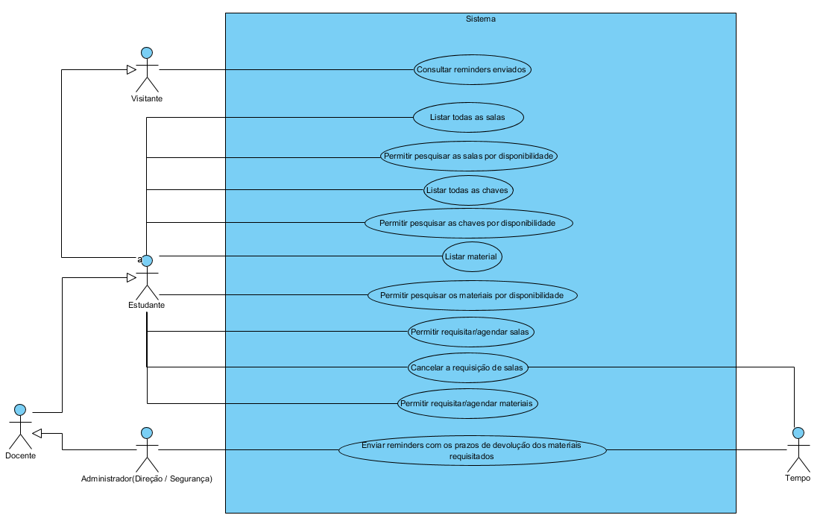

#### 5.5.2.2 Diagrama Use Case Módulo: Relatórios

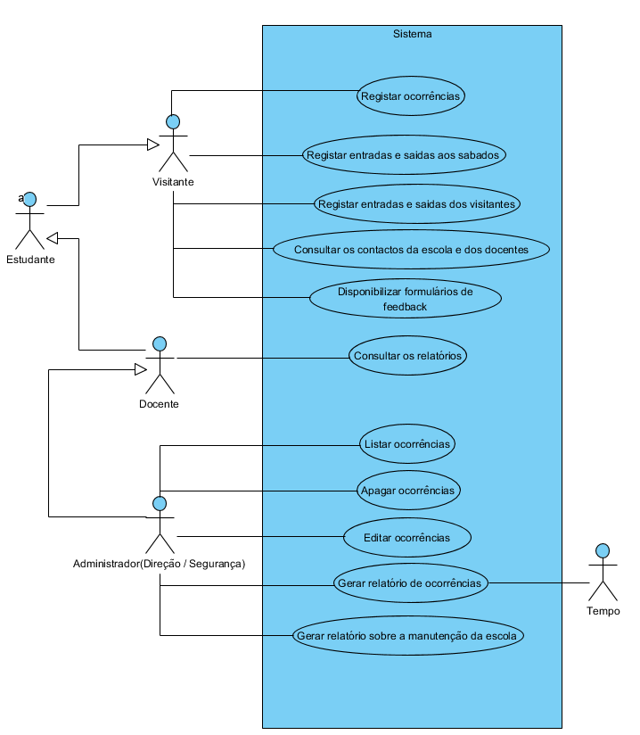

#### 5.5.2.3 Diagrama Use Case Módulo: Autenticação

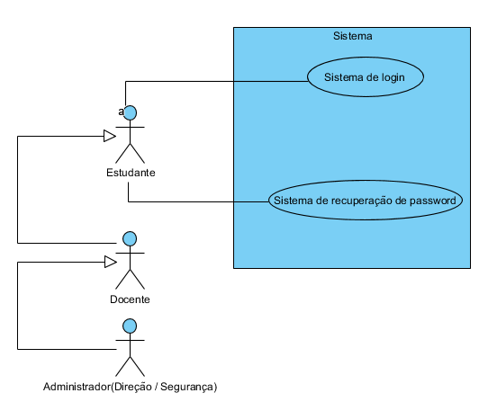

#### 5.5.2.4 Diagrama Use Case Módulo: Eventos

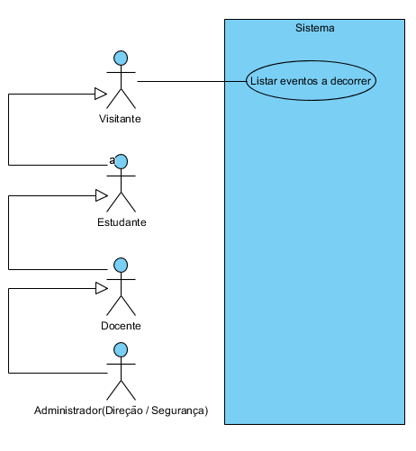

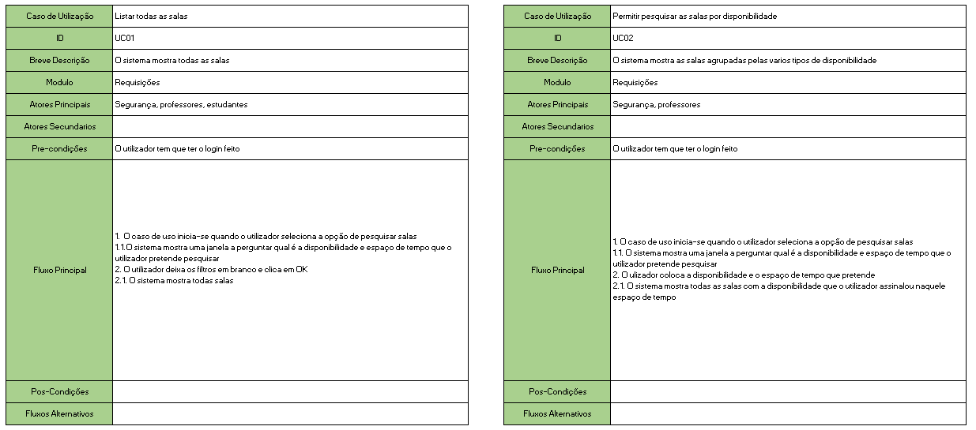

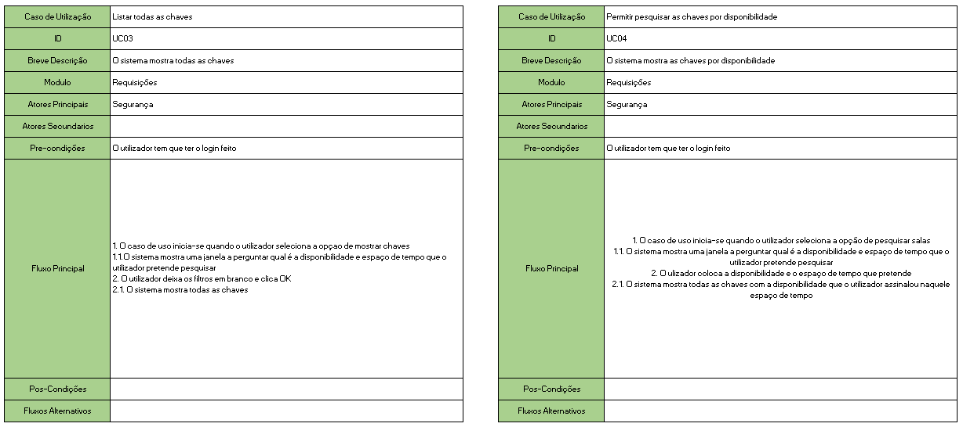

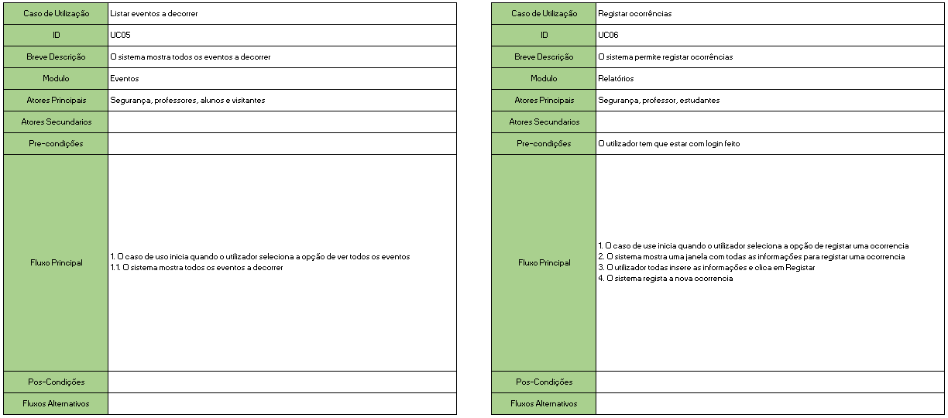

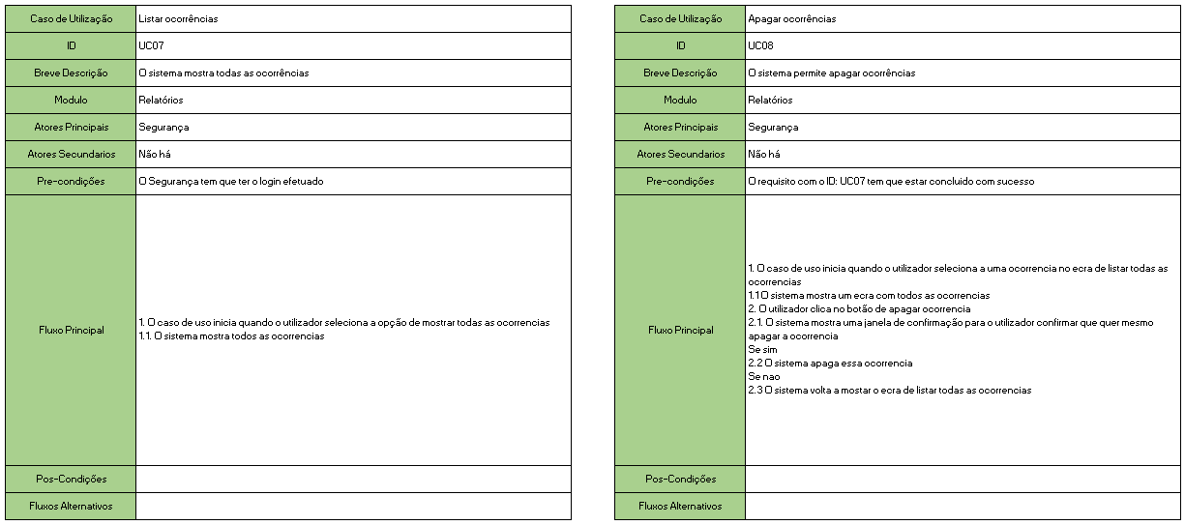

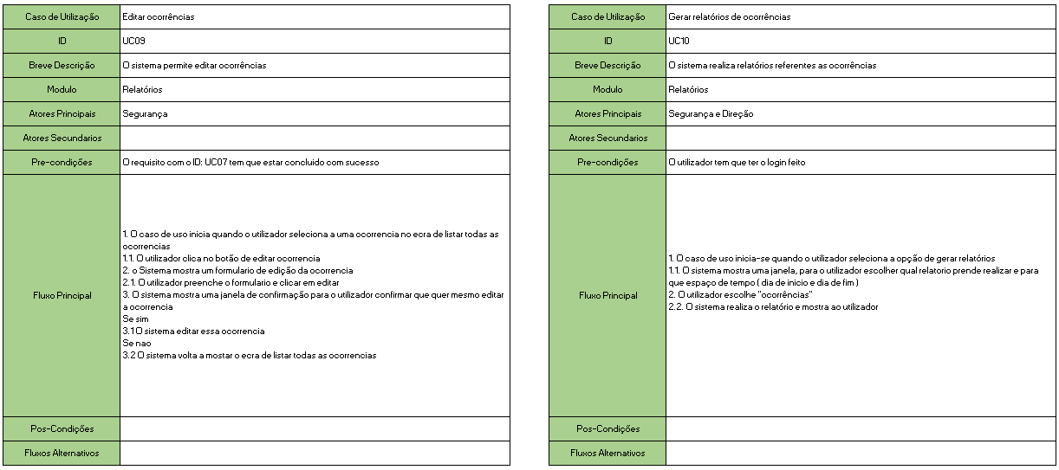

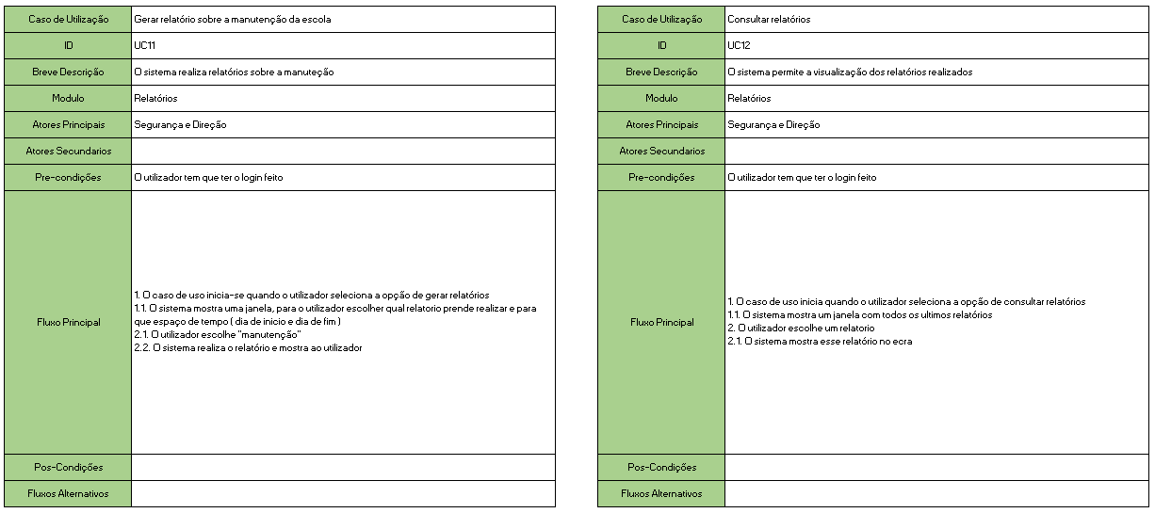

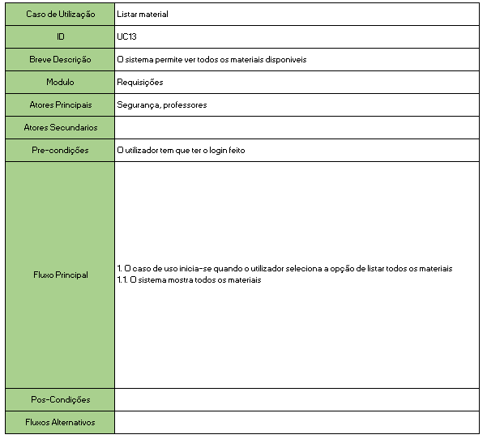

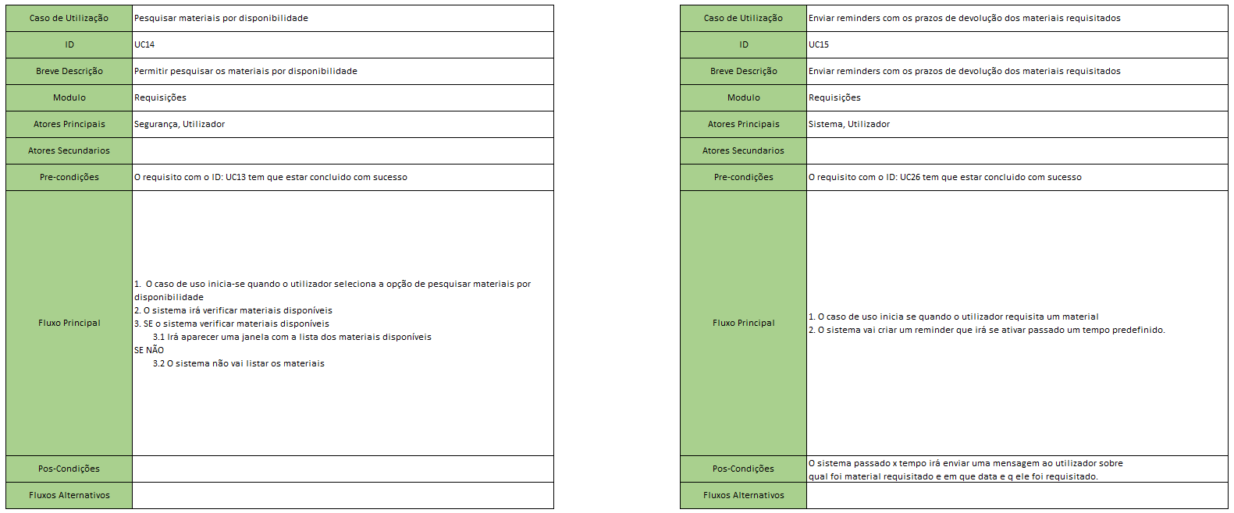

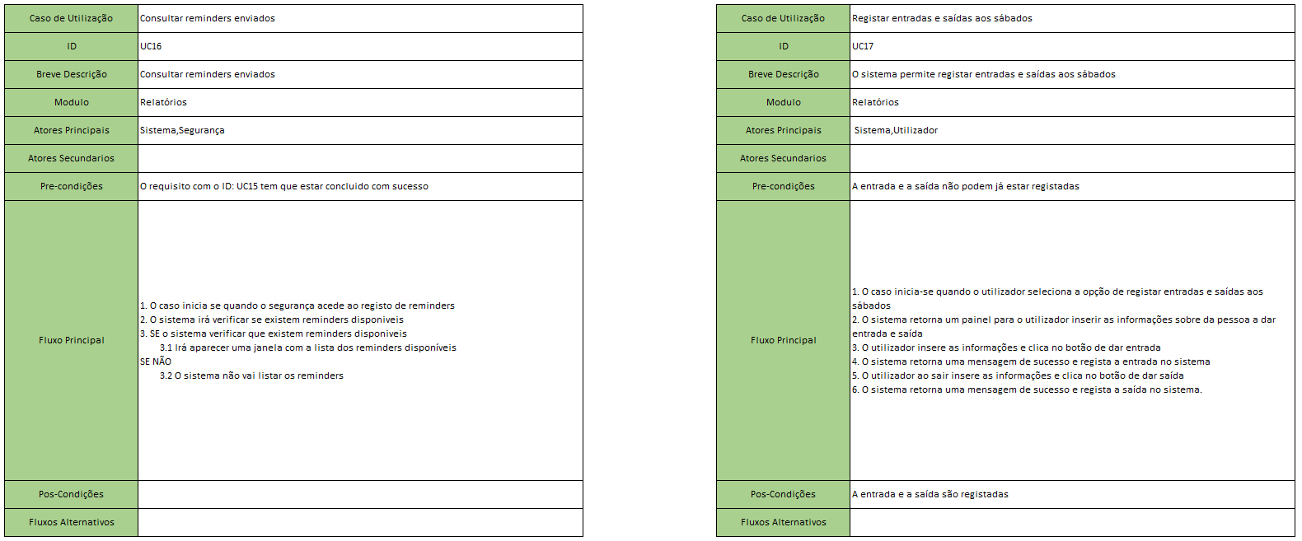

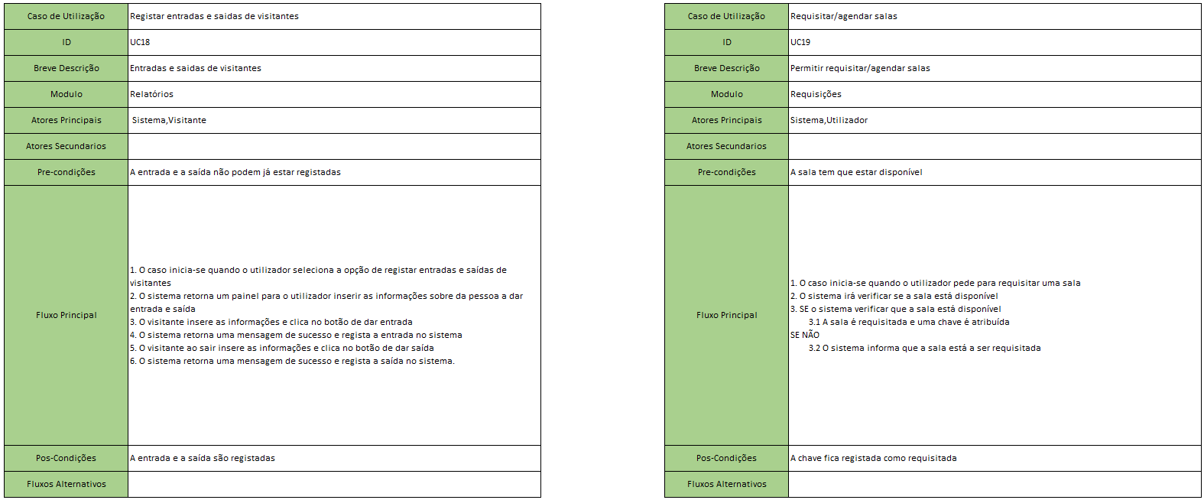

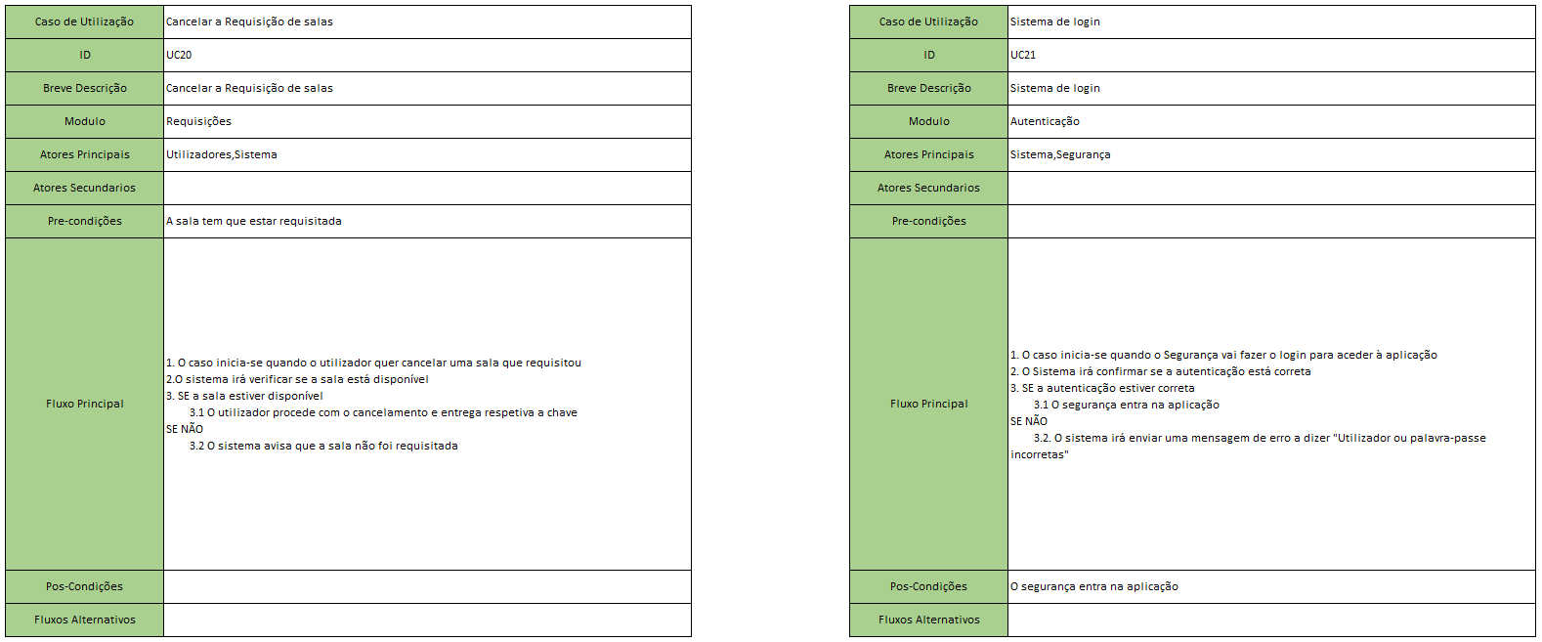

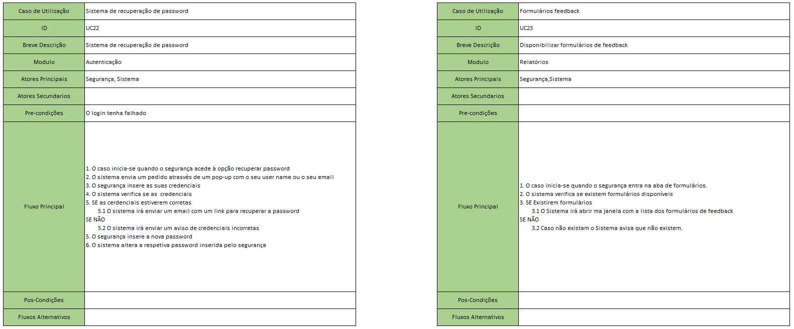

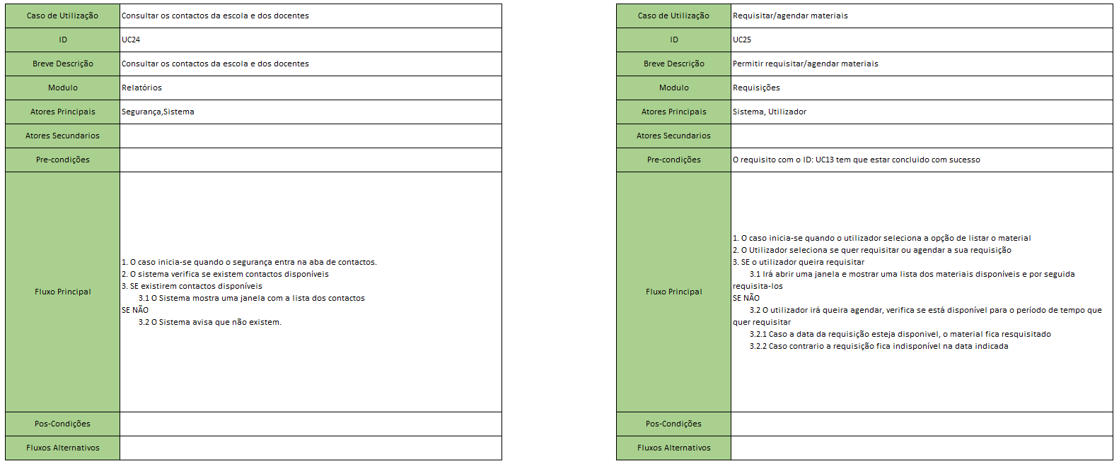

## 5.6 Matriz de rastreabilidade

Fazer uma global e uma para cada módulo

Colocar códigos de cores consoante a prioridade (MOSCOW)

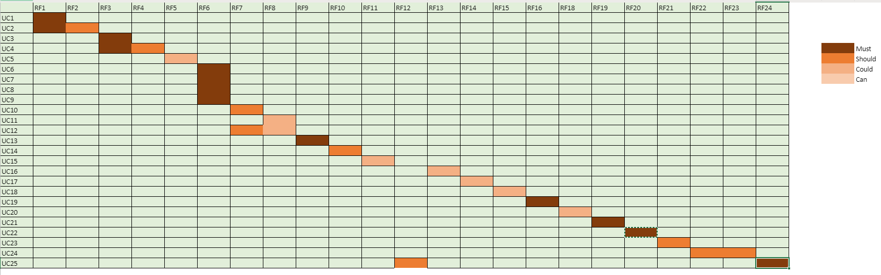

# 6. Requisitos de Qualidade

## 6.1 Requisitos

|  |  |
| --- | --- |
| Requisitos de Qualidade |  |
| RQ1 | As páginas carrgarem em menos de 5 segundos. |
| RQ2 | A página aparecer no top 20 de pesquisas da google ao pesquisar pelo nome completo do site. |
| RQ3 | O website de qualificação GTMETRIX tem que avaliar a aplicação acima de 90%. |

### 6.1.1 Descrição de Requisitos de Qualidade

**RQ1 – As páginas carrgarem em menos de 5 segundos.**

* + Pior caso: Carregar em 10 Segundos
  + Planeado: Carregar em 5 Segundos
  + Teste: Utilizar um website de testes de velocidade

**RQ2 – A página aparecer no top 20 de pesquisas da google ao pesquisar pelo nome completo do site**.

* + Pior caso: Aparecer nos Top 40
  + Planeado: : Aparecer nos Top 20
  + Teste: Pesquisar no google o nome completo do site

**RQ3 – O website de qualificação GTMETRIX tem que avaliar a aplicação acima de 90%.**

* + Pior caso: Abaixo dos 70%
  + Planeado: Acima dos 90%
  + Teste: Inserir o link do site na aplicação do gtmetrix

# 7. Requisitos Ambientais

## 7.1 Requisitos

|  |  |
| --- | --- |
| Requisitos de Ambientais |  |
| RA1 | Hardware |
| RA2 | Software |
| RA3 | Linguagem |
| RA4 | Browser |

### 7.1.1 Descrição de Requisitos Ambientais

**RA1- Hardware:**

- 1 máquina padrão com 1 vCPU e 3,75 GB de memória.

**RA2- Software:**

-MONGODB

-Node

**RA3- Linguagem:** HTML, CSS, JAVASCRIPT

**RA4- Browser:** Internet Explorer, Google Chrome, Mozilla Firefox, Safari, Opera

# 8. Diagrama de classes de análise

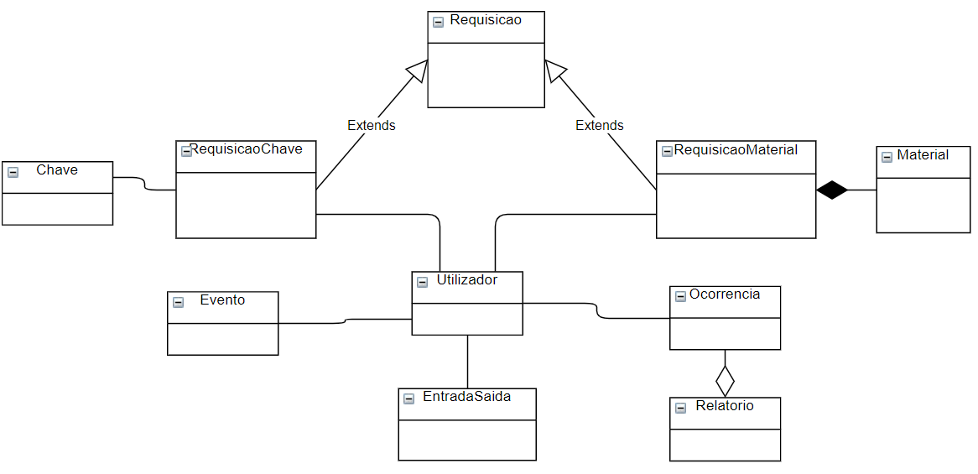

## 8.1 Descrição das classes de análise

|  |  |
| --- | --- |
| **Classes** | **Descrição** |
| **Requisicao** | Classe de requisições |
| **RequisicaoChave** | Classe de requisição de chaves |
| **RequisicaoMaterial** | Classe de requisição de materiais |
| **Chave** | Classe de chaves |
| **Material** | Classe de materiais |
| **Utilizador** | Classe de utilizadores |
| **Ocorrencia** | Classe de ocorrências |
| **Evento** | Classe de eventos |
| **EntradaSaida** | Classe de entradas e saidas |
| **Relatório** | Classe de relatórios |

# 9. Glossário

**BackOffice** – parte do sistema, acessível por login, que possibilita o acesso a funcionalidades de

manutenção (ex. inserir, apagar e alterar).